**[iBoard 电子学堂][第八卷 设计任意波发生器] 第五篇 高速TxDAC—AD9708**

**一、权电流型DAC原理**

权电流型DAC是一种高性能DAC结构，这种构架不但精度高，而且转换速度快。常用于实现高速、高精度DA转换器。4位权电流DAC模型如图一所示。它包含四路恒流源，电流分别定义为具有加权性质的 I/2、I/4、I/8和 I/16，其分别受控于DAC输入线D[3]~D[0]。 IOUT为主电流输出，[image](http://images.cnblogs.com/cnblogs_com/xiaomagee/201203/2012032522255651.png) 为互补电流输出。当D[n]为高电平时，开关切换到 ，当D[n]为低电平时，开关切换到[image](http://images.cnblogs.com/cnblogs_com/xiaomagee/201203/201203252225574936.png)。

[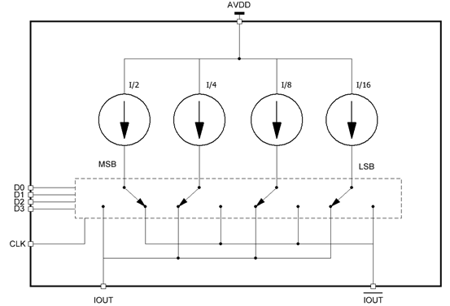](http://images.cnblogs.com/cnblogs_com/xiaomagee/201203/201203252225585676.png)

图一 四位权电流型DAC结构示意图

根据加权规则， IOUT输出公式推导过程如下：

[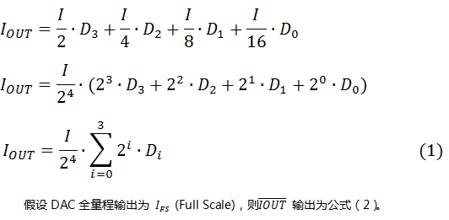](http://images.cnblogs.com/cnblogs_com/xiaomagee/201203/201203252225592196.png)

[image](http://images.cnblogs.com/cnblogs_com/xiaomagee/201203/201203252226001574.png)

**二、高速TxDAC —— AD9708**

**1、AD9708简介**

AD9708是Analog Device(ADI)公司TxDAC™ 中的一员，TxDAC™系列由引脚兼容的8、10、12、14位DAC组成，并专门针对通信系统的发射信号路径进行了优化。所有器件都采用相同的接口选项、小型封装和引脚排列，因而可以根据性能、分辨率和成本，向上或向下选择适合的器件。AD9708提供出色的交流和直流性能，同时支持最高125 MSPS的更新速率。AD9708具有灵活的单电源工作电压范围（2.7 V至5.5 V）和低功耗特性，非常适合便携式和低功耗应用。通过降低满量程电流输出，可以将功耗进一步降至45 mW，而性能不会明显下降。此外，在省电模式下，待机功耗可降至约20 mW。

AD9708采用先进的CMOS工艺制造。分段电流源架构与专有开关技术相结合，可减小杂散分量，并增强了动态性能。该器件还集成边沿触发式输入锁存器和一个温度补偿带隙基准电压源，可提供一个完整的单芯片DAC解决方案。灵活的电源选项支持+3 V和+5 V CMOS逻辑系列。

TxDAC™ 采用业界兼容的引脚封装，如图二所示。ADI公司 AD974X、AD975X、AD976X与其兼容，TI 公司 DAC900、DAC902及DAC904与其兼容。Intersil 公司ISL5761、ISL5861及ISL5961与其兼容。这就使得我们很方便的进行升级或替换。

[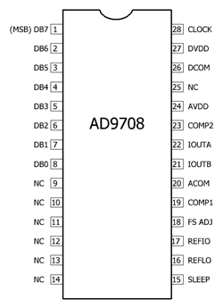](http://images.cnblogs.com/cnblogs_com/xiaomagee/201203/201203252226017887.png)

图二 AD9708 引脚分布

**2、AD9708 模拟输出**

AD9708是一款电流输出DAC，标称满量程输出电流为20 mA，输出阻抗大于100 kΩ。它提供差分电流输出，以支持单端或差分应用。电流输出可以直接连至一个输出电阻，以提供两路互补的单端电压输出。可兼容输出电压范围为1.25 V。AD9708内置一个1.2 V片内基准电压源和基准电压控制放大器，只需用单个电阻便可轻松设置满量程输出电流。该器件可以采用多种外部基准电压驱动。其满量程电流可以在2 mA至20 mA范围内调节，动态性能不受影响。因此，AD9708能够以低功耗水平工作，或在20 dB范围内进行调节，进一步提供增益范围调整能力。，通过 1:1 RF 变压器输出原理示意图如图三所示。通过运算放大器的差分放大模式示意图如图四所示。iBoard 任意波发生器采用此原理。

[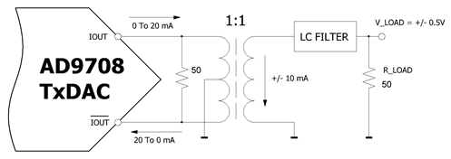](http://images.cnblogs.com/cnblogs_com/xiaomagee/201203/20120325222601852.png)

图三 变压器耦合输出模式示意图

[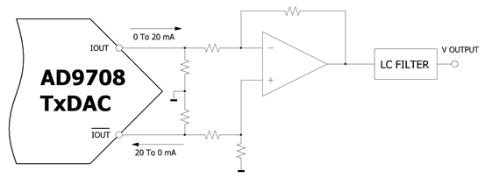](http://images.cnblogs.com/cnblogs_com/xiaomagee/201203/201203252226025247.png)

图四 差分放大输出模式示意图

_____________________________________